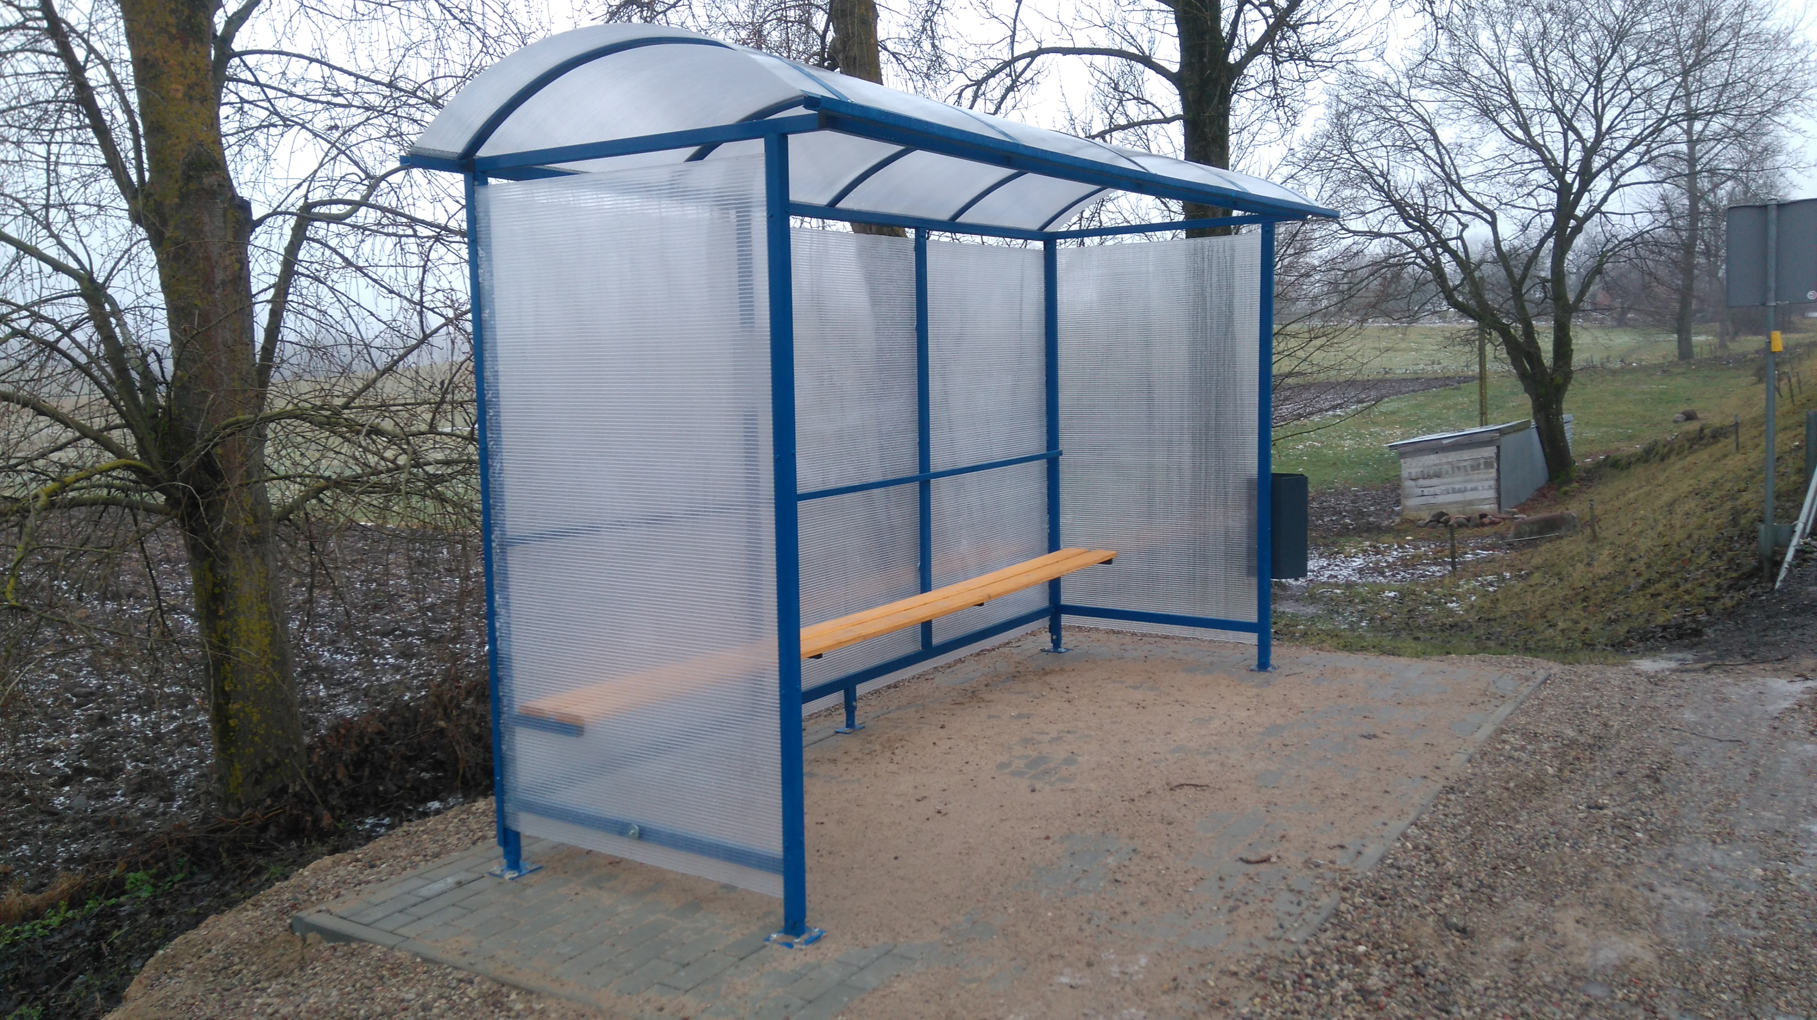

Dostarczenie oraz montaż na stopach betonowych wiaty przystankowej o wymiarach podstawy: 3,5mx1,25m i wysokości całkowitej 2,35 m . Konstrukcja główna wykonana z profili stalowych. Ściany boczne oraz tylna wypełnione poliwęglanem komorowym bezbarwnym o gr. 8 mm. Daszek zaokrąglony (wymiar rzutu 1,5x3,8 m) pokryty poliwęglanem komorowym bezbarwnym o grubości 6 mm wyposażony w rynny odprowadzające wodę poza obrys wiaty. Konstrukcja ocynkowana ogniowo i malowana na kolor niebieski (RAL 5010). Na całej długości wiaty siedzisko wykonane z drewna impregnowanego wraz z drewnianym oparciem. W zestawie kosz na śmieci o pojemności min. 30L, tablica na rozkład jazdy o wymiarach 30cm x 21 cm oraz zamontowana tabliczka o długości 100 cm i wysokości 10 cm z blachy powlekanej ( RAL 9010) umożliwiająca wklejenie nazwy przystanku.

